|  |  |  |  |
| --- | --- | --- | --- |
| ASK_04 | Romaniak Hubert | Informatyka niestacjonarna III rok | Semestr zimowy 2024/25 |

# Wstęp teoretyczny

Przerzutniki to układy sekwencyjne, których sygnały wyjściowe zależą zarówno od stanów wejść, jak i od ich stanów wewnętrznych.

Wyróżniamy 3 rodzaje przerzutników – monostabilne, bistabilne i astabilne. W zależności od rodzaju przerzutnika, po zakończeniu podawania niskiego lub wysokiego stanu układy te powracają zawsze do tego samego stanu (monostabilne), pozostają w zadanym stanie (bistabilne) lub pojawia się na nich stan nieokreślony (astabilne).

Przerzutniki bistabilne mogą być stosowane jako układy pamiętające 1 bit informacji. Połączenie większej ilości przerzutników tworzy większą pamięć (np. 8 przerzutników bistabilnych jest w stanie pamiętać 1 bajt informacji).

Najprostszym przerzutnikiem bistabilnym jest przerzutnik RS (reset-set). Jest to jedyny rodzaj przerzutnika, który może być zarówno synchroniczny, jak i asynchroniczny. Pozostałe rodzaje przerzutników – D (data), T (toggle), JK (Jacka Kilby-ego) są zawsze synchroniczne.

Każdy z przerzutników synchronicznych można również zbudować w konfiguracji MS (master-slave). W tej konfiguracji, 2 przerzutniki są połączone kaskadowo, gdzie pierwszy z nich – nadrzędny (master) – pełni rolę bufora wejściowego, a drugi – podrzędny (slave) – bufora wyjściowego.

# Zadania

## Przerzutnik **RS** zbudowany z bramek **NOR**

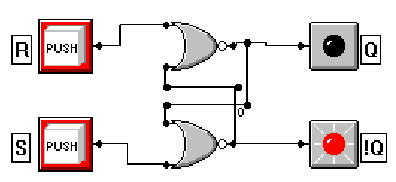

Rysunek 1 - schemat logiczny przerzutnika **RS** zbudowanego z bramek **NOR**

|  |  |  |  |
| --- | --- | --- | --- |
| $$S_{n+1}$$ | $$R_{n+1}$$ | $$Q_{n+1}$$ | $$\overline{Q_{n+1}}$$ |
| 0 | 0 | $$Q_{n}$$ | $$\overline{Q_{n}}$$ |
| 0 | 1 | 0 | 1 |
| 1 | 0 | 1 | 0 |
| 1 | 1 | - | - |

Tabela 1 – tablica stanów przerzutnika **RS** zbudowanego z bramek **NOR**

Stan przerzutnika, w którym oba wejścia są w stanie wysokim, jest stanem zabronionym. Podanie tych wartości wejściowych skutkuje niepoprawnym działaniem przerzutnika i wprowadzeniem go w stan nieustalony.

## Przerzutnik **RS** zbudowany z bramek **NAND**

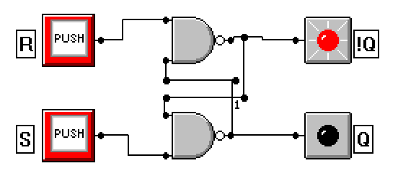

Rysunek 2 - schemat logiczny przerzutnika **RS** zbudowanego z bramek **NAND**

|  |  |  |  |
| --- | --- | --- | --- |
| $$\overline{S_{n+1}}$$ | $$\overline{R_{n+1}}$$ | $$Q_{n+1}$$ | $$\overline{Q_{n+1}}$$ |
| 0 | 0 | - | - |
| 0 | 1 | 1 | 0 |
| 1 | 0 | 0 | 1 |
| 1 | 1 | $$Q_{n}$$ | $$\overline{Q_{n}}$$ |

Tabela 2 – tablica stanów przerzutnika **RS** zbudowanego z bramek **NAND**

Stan przerzutnika, w którym oba wejścia są w stanie niskim, jest stanem zabronionym. Podanie tych wartości wejściowych skutkuje niepoprawnym działaniem przerzutnika i wprowadzeniem go w stan nieustalony.

## Przerzutnik **RS** synchroniczny

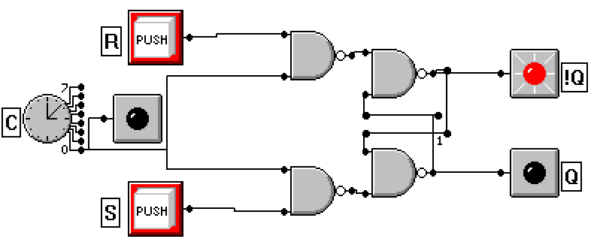

Rysunek 3 - schemat logiczny przerzutnika **RS** synchronicznego

|  |  |  |  |  |
| --- | --- | --- | --- | --- |
| $$C_{n}$$ | $$S_{n}$$ | $$R_{n}$$ | $$Q_{n+1}$$ | $$\overline{Q_{n+1}}$$ |
| 0 | 0 | 0 | $$Q_{n}$$ | $$\overline{Q_{n}}$$ |
| 0 | 0 | 1 | $$Q_{n}$$ | $$\overline{Q_{n}}$$ |
| 0 | 1 | 0 | $$Q_{n}$$ | $$\overline{Q_{n}}$$ |
| 0 | 1 | 1 | $$Q_{n}$$ | $$\overline{Q_{n}}$$ |
| 1 | 0 | 0 | - | - |
| 1 | 0 | 1 | 1 | 0 |
| 1 | 1 | 0 | 0 | 1 |
| 1 | 1 | 1 | $$Q_{n}$$ | $$\overline{Q_{n}}$$ |

Tabela 3 – tablica stanów przerzutnika **RS** synchronicznego (cykl zegara trwa $2n$)

Zachowanie się przerzutnika jest dokładnie takie samo jak przerzutnika **RS** asynchronicznego. Jedyną różnicą jest to, że zmiana stanu przerzutnika **RS** synchronicznego może nastąpić wyłącznie gdy na wejście zegarowe ($C$) jest podany stan wysoki. W przeciwnym wypadku przerzutnik utrzymuje swój stan.

## Przerzutnik **RS-MS**

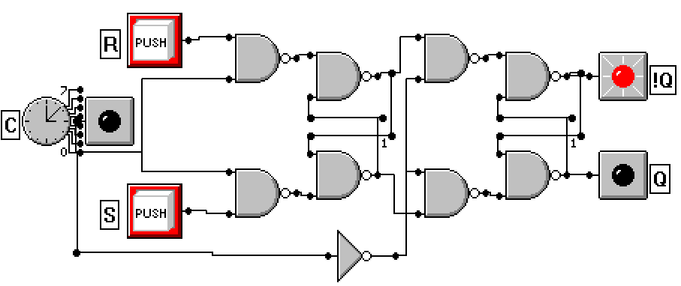

Rysunek 4 - schemat logiczny przerzutnika **RS-MS**

|  |  |  |  |  |  |  |
| --- | --- | --- | --- | --- | --- | --- |
| $$C_{n}$$ | $$S_{n}$$ | $$R_{n}$$ | $$Q_{n+1}$$ | $$\overline{Q_{n+1}}$$ | $$Q_{n+2}$$ | $$\overline{Q_{n+2}}$$ |
| 0 | 0 | 0 | $$Q_{n}$$ | $$\overline{Q_{n}}$$ | - | - |
| 0 | 0 | 1 | $$Q_{n}$$ | $$\overline{Q_{n}}$$ | 1 | 0 |
| 0 | 1 | 0 | $$Q_{n}$$ | $$\overline{Q_{n}}$$ | 0 | 1 |
| 0 | 1 | 1 | $$Q_{n}$$ | $$\overline{Q_{n}}$$ | $$Q_{n}$$ | $$\overline{Q_{n}}$$ |
| 1 | 0 | 0 | - | - | $$Q_{n}$$ | $$\overline{Q_{n}}$$ |
| 1 | 0 | 1 | 1 | 0 | $$Q_{n}$$ | $$\overline{Q_{n}}$$ |
| 1 | 1 | 0 | 0 | 1 | $$Q_{n}$$ | $$\overline{Q_{n}}$$ |
| 1 | 1 | 1 | $$Q_{n}$$ | $$\overline{Q_{n}}$$ | $$Q_{n}$$ | $$\overline{Q_{n}}$$ |

Tabela 4 – tablica stanów przerzutnika **RS-MS** (cykl zegara trwa $2n$)

Przerzutnik RS w konfiguracji **MS** (master-slave) wpisuje wartości wejściowe do buforu wejściowego podczas gdy zegar podaje stan wysoki. Wartości te są przepisywane na bufor wyjściowy, gdy zegar jest w stanie niskim. Pozwala to na odseparowanie (buforowanie) wartości na wejściu od wartości na wyjściu przerzutnika.

## Przerzutnik **JK-MS**

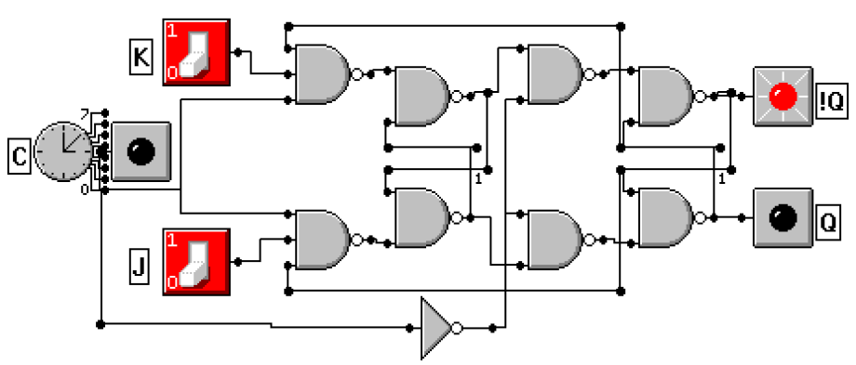

Rysunek 5 - schemat logiczny przerzutnika **JK-MS**

|  |  |  |  |  |  |  |
| --- | --- | --- | --- | --- | --- | --- |
| $$C_{n}$$ | $$J_{n}$$ | $$K_{n}$$ | $$Q_{n+1}$$ | $$\overline{Q_{n+1}}$$ | $$Q_{n+2}$$ | $$\overline{Q_{n+2}}$$ |
| 0 | 0 | 0 | $$Q_{n}$$ | $$\overline{Q_{n}}$$ | $$Q_{n}$$ | $$\overline{Q_{n}}$$ |
| 0 | 0 | 1 | $$Q_{n}$$ | $$\overline{Q_{n}}$$ | 1 | 0 |
| 0 | 1 | 0 | $$Q_{n}$$ | $$\overline{Q_{n}}$$ | 0 | 1 |
| 0 | 1 | 1 | $$Q_{n}$$ | $$\overline{Q_{n}}$$ | $$\overline{Q_{n}}$$ | $$Q_{n}$$ |
| 1 | 0 | 0 | $$Q_{n}$$ | $$\overline{Q_{n}}$$ | $$Q_{n}$$ | $$\overline{Q_{n}}$$ |
| 1 | 0 | 1 | 1 | 0 | $$Q_{n}$$ | $$\overline{Q_{n}}$$ |
| 1 | 1 | 0 | 0 | 1 | $$Q_{n}$$ | $$\overline{Q_{n}}$$ |
| 1 | 1 | 1 | $$\overline{Q_{n}}$$ | $$Q_{n}$$ | $$Q_{n}$$ | $$\overline{Q_{n}}$$ |

Tabela 5 – tablica stanów przerzutnika **JK-MS** (cykl zegara trwa $2n$)

Przerzutnik **JK** w konfiguracji **MS** (master-slave) nie posiada stanów zabronionych, jest więc bardziej uniwersalny od przerzutnika **RS-MS**. Posiada on dodatkowy sposób działania, polegający na zmianie wartości zapisanej na przeciwną przy odpowiedniej kombinacji sygnałów wejściowych. Jednak, podobnie jak przerzutnik **RS-MS**, reaguje on na stany sygnału zegarowego, a nie na przejścia między tymi stanami, tak jak przerzutnik **JK**.

# Wnioski

Przerzutniki bistabilne posiadają możliwość przechowywania stanu nawet, gdy sygnał wejściowy zaniknie. Jest to kluczowa właściwość pozwalająca na stworzenie pamięci komputerowej.

Każdy przerzutnik oferuje nieco odmienne właściwości, zatem podczas budowania układów scalonych jest zawsze możliwość wybrania odpowiedniego rodzaju przerzutnika w zależności od zastosowania. Jednak, ze względu na swoją uniwersalność i brak stanów zabronionych, przerzutniki typu **JK-MS** są najbardziej popularne spośród wszystkich przetestowanych przerzutników.